Министерство науки и высшего образования Российской Федерации

**Федеральное государственное бюджетное образовательное учреждение**

**высшего образования**

«Владимирский государственный университет

имени Александра Григорьевича и Николая Григорьевича Столетовых»

(ВлГУ)

Кафедра информационных систем и программной инженерии

**Лабораторная работа №8**

**по дисциплине**

**«Программирование компьютерной графики»**

**Сплайны**

**Выполнил**:

ст. гр. ПРИ-120

Д. А. Грачев

**Принял**:

Жигалов И. Е.

Владимир, 2023

ЦЕЛЬ РАБОТЫ

Ознакомление с алгоритмическими основами применения сплайнов в компьютерной графике, освоение методов формирования изображений на основе сплайнов.

ВЫПОЛНЕНИЕ РАБОТЫ

1. Задание, вариант 8

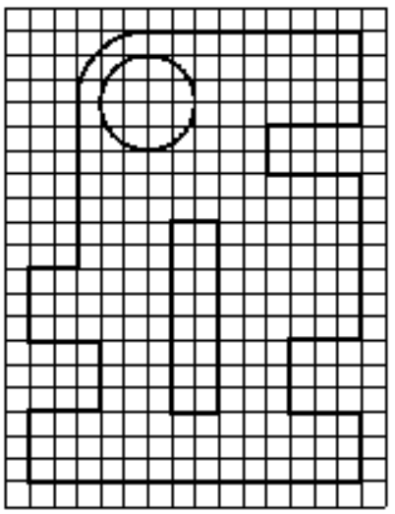

Рисунок . Задание

1. По примеру из методических указаний было разработано приложение для формирования b-сплайнов

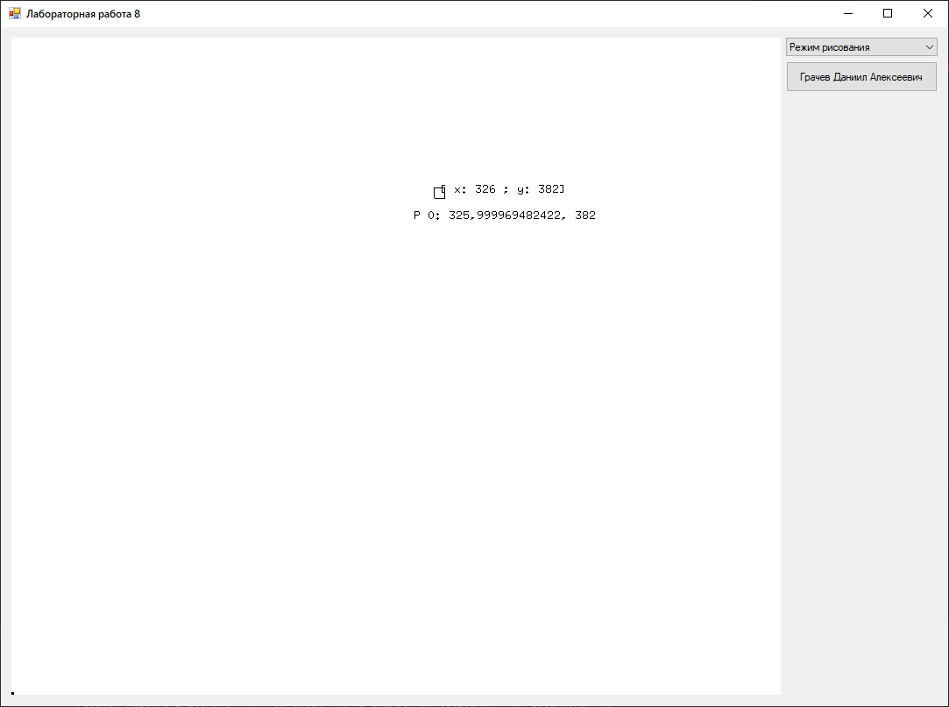

Рисунок . Интерфейс приложения

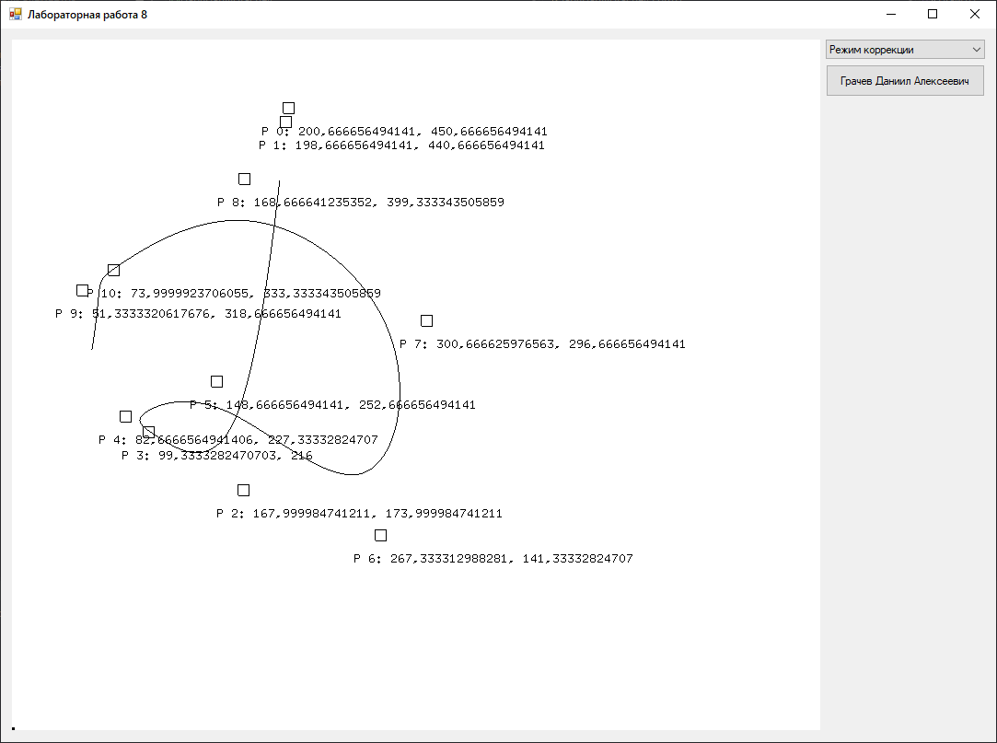

Рисунок . Пример изображения

1. Были созданы методы для более удобного рисования точек. Рисование точек производится в системе координат схожей с практическим заданием, а далее увеличивается на коэффициент. Так же, для удобства, есть функция рисования углов. В конце пункта представлен код отрисовки очертаний фигуры

private void addSingleDot(float x, float y)

{

float scale = 23;

DrawingArray[count_points, 0] = x * scale;

DrawingArray[count_points, 1] = y * scale;

count_points++;

}

private void addDot(float x, float y, string variant)

{

switch(variant)

{

case "left-top":

{

addSingleDot(x - 0.24f, y);

addSingleDot(x, y);

addSingleDot(x, y + 0.24f);

break;

}

. . .

}

}

addSingleDot(1, 1);

addSingleDot(0.76f, 1);

addSingleDot(1.24f, 1);

addDot(15, 1, "left-top");

addDot(15, 4, "down-left");

addDot(12, 4, "right-top");

addDot(12, 7, "down-right");

addDot(15, 7, "left-top");

addDot(15, 14, "down-left");

addDot(11, 14, "right-top");

addDot(11, 16, "down-right");

addDot(15, 16, "left-top");

addDot(15, 20, "down-left");

addSingleDot(6.5f, 20);

addSingleDot(3, 20);

addSingleDot(3, 16.5f);

addDot(3, 10, "top-left");

addDot(1, 10, "right-down");

addDot(1, 7, "top-right");

addDot(4, 7, "left-down");

addDot(4, 4, "top-left");

addDot(1, 4, "right-down");

addDot(1, 1, "top-right");

1. Далее, для отрисовки отдельных частей чертежа были созданы новые массивы точек, новые функции отрисовки и новые функции-помощники, которые повторяют предыдущие за исключением переменных, с которыми они работают
2. При нажатии на кнопку «Грачев Даниил Алексеевич» появится чертеж на экране, с помощью кнопки «Скрыть/показать текст» можно убрать мешающийся текст на экране и посмотреть отдельно на чертеж

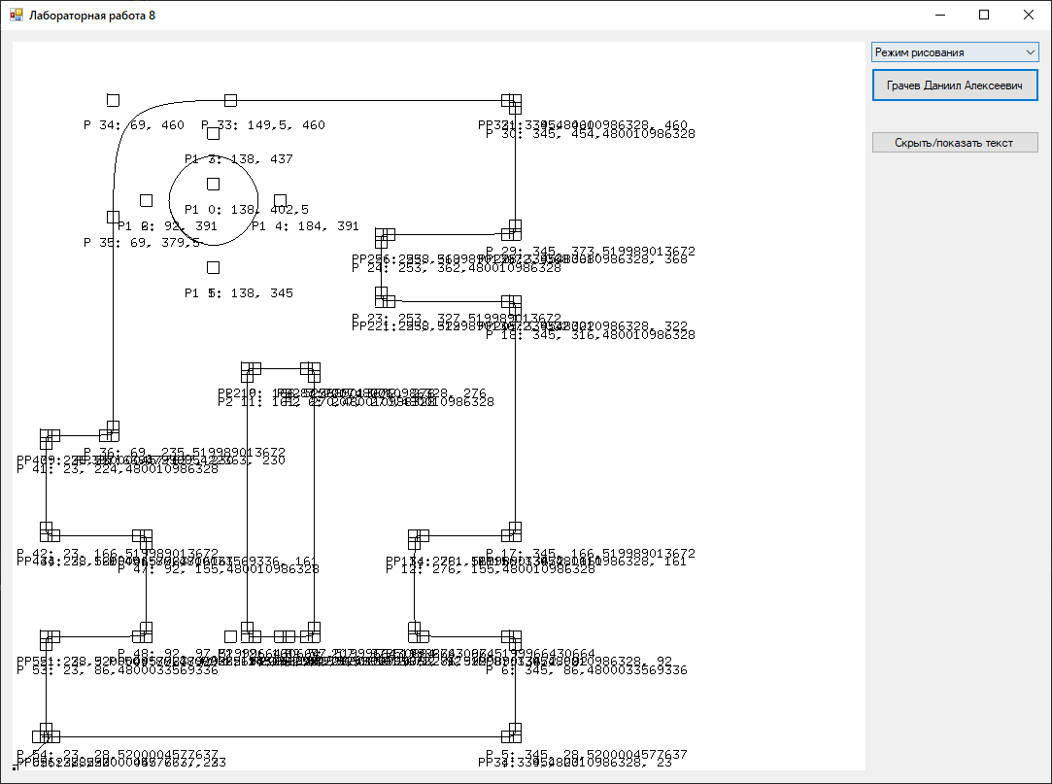

Рисунок . Чертеж

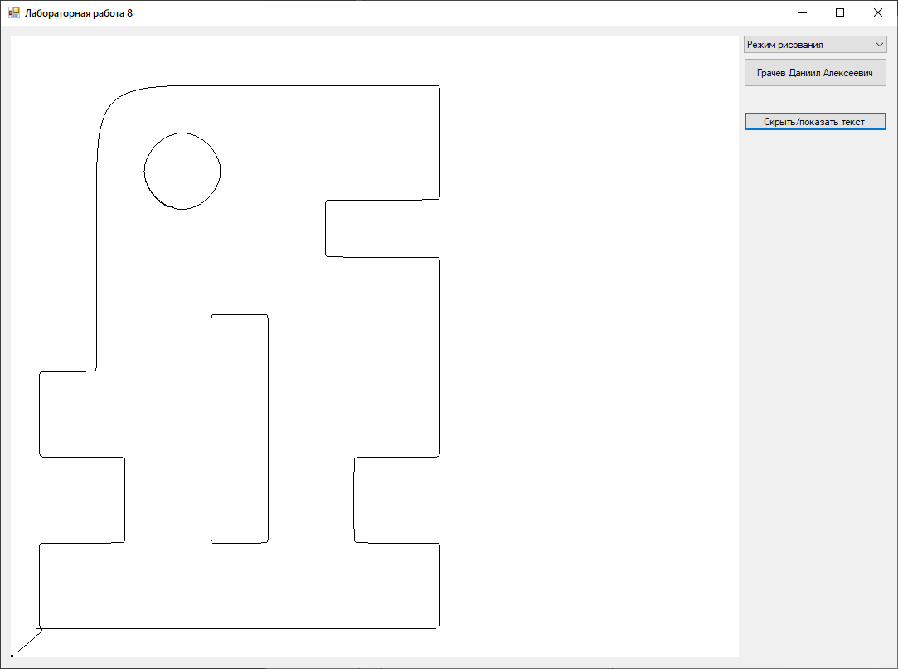

Рисунок . Чертеж без информации о точках

ВЫВОД

В ходе выполнения работы ознакомился с алгоритмическими основами применения сплайнов в компьютерной графике, освоил методы формирования изображений на основе сплайнов.